**iPhone**

# Nội dung

Giới thiệu iPhone

Bảng giá iPhone chính hãng

# Giới thiệu iPhone

[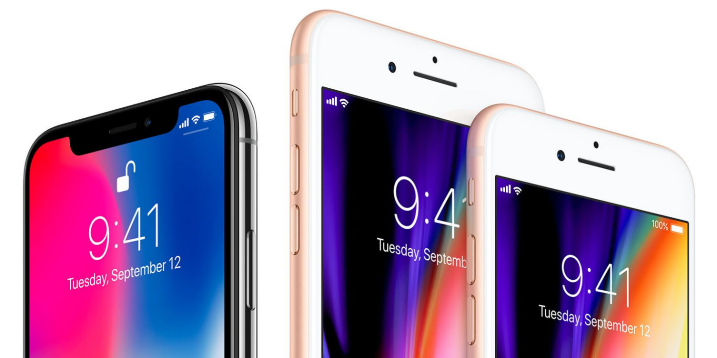](https://www.apple.com/iphone/)

Ngày này 10 năm trước đây, Steve Jobs đã cho ra mắt chiếc iPhone đầu tiên tại hội chợ Macworld 2007, mở ra một kỷ nguyên thành công cho Apple nói riêng và giới công nghệ nói chung.

iPhone ngày nay đã trở thành một thiết bị quá đỗi quen thuộc với người dùng trên thế giới. Nhiều người ít tiếp cận công nghệ có thể sẽ không biết về khái niệm smartphone, nhưng nếu nói tới iPhone - thì chắc hẳn ai cũng mường tượng ngay đến hình ảnh chiếc điện thoại cảm ứng với logo hình quả táo.

Ngày 9/1/2017 là một ngày lịch sử đối với Apple, bởi vào đúng 10 năm trước đây, huyền thoại Steve Jobs đã cho ra mắt chiếc iPhone đầu tiên, mở ra một kỷ nguyên thành công cho Apple nói riêng và giới công nghệ nói chung.

Nhiều người có thể sẽ đặt câu hỏi rằng "Nếu như không phải Steve Jobs, mà là một người khác hay một công ty khác đi trước ông, thì liệu thế giới giờ đây sẽ ra sao?". Nhiều câu trả lời đã được đưa ra, nhưng có thể thấy rằng sự đổi thay của công nghệ trong vòng 10 năm qua là quá lớn, tới mức khó ai có thể chắc chắn với nhận định của mình.

Tim Cook - CEO kế nhiệm của Steve Jobs thì đang khiến cho tất cả các fan của Apple thêm phần háo hức trước lời hứa "Chiếc iPhone tuyệt phẩm vẫn chưa ra mắt" trong buổi lễ kỷ niệm hoành tráng của hãng.

iPhone đã thay đổi rất nhiều trong suốt những năm qua. Từ một chiếc điện thoại chậm chạp, bé xíu trong lòng bàn tay, và chưa thể thay thế các nhu cầu sử dụng máy tính; giờ đây iPhone đã sẵn sàng đối đầu với tất cả và thống lĩnh mọi thị trường trên thế giới với chiếc iPhone thế hệ mới nhất – z.

Apple sẽ tiếp tục 10 năm tới như thế nào? Có lẽ chỉ chính họ mới biết được câu trả lời.

# Bảng giá iPhone chính hãng

|  |  |  |  |
| --- | --- | --- | --- |
| Tên sản phẩm | Dung lượng | Giá bán (triệu đồng) | Bảo hành |
| iPhone 5s | 16 GB | 5.99 | *12 tháng* |
| iPhone 6 | 32 GB | 7.99 |
| iPhone 6s | 32 GB | 12.49 |
| iPhone 6s Plus | 32 GB | 12.99 |
| iPhone 7 | 32 GB | 15.99 |
| iPhone 6s | 128 GB | 16.99 |
| iPhone 7 | 128 GB | 18.99 |
| iPhone 7 Plus | 32 GB | 19.99 |
| iPhone 7 | 256 GB | 19.99 |
| iPhone 8 | 64 GB | 20.99 |
| iPhone 7 Plus | 128 GB | 21.99 |
| iPhone 8 Plus | 64 GB | 23.99 |
| iPhone 7 Plus | 256 GB | 23.99 |
| iPhone 8 | 256 GB | 24.79 |
| iPhone 8 Plus | 256 GB | 27.79 |
| iPhone X | 64 GB | 28.99 |
| iPhone X | 256 GB | 33.79 |